珠海市2021年10月空气质量状况

2021年10月我市空气质量综合指数为2.74，较2020年同期空气质量总体有所上升（2020年10月为3.22），全市六项污染物中SO₂和CO均值同比持平，其余污染物均值同比下降。
按照《环境空气质量标准》（GB3095-2012）评价，2021年10月空气质量达标率为96.8%，较2020年同期上升12.9个百分点，有效监测天数共31天，其中：优13天，良17天；轻度污染1天；优良天数共计30天，同比增加4天。

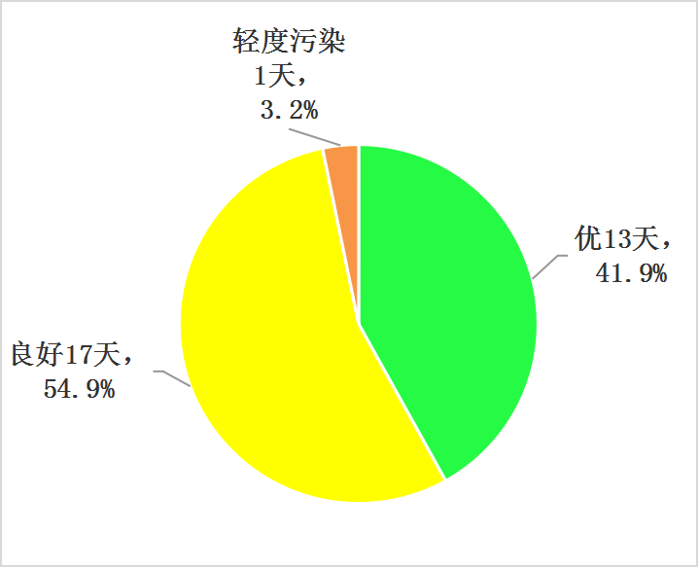
图1 2021年10月空气质量等级分布图
珠海市2021年1-10月空气质量状况

2021年1-10月我市空气质量总体较2020年同期有所下降（2021年1-10月空气质量综合指数为2.62，2020年1-10月为2.42），全市六项污染物中CO均值同比持平，其余污染物均值同比上升。
按照《环境空气质量标准》（GB3095-2012）评价，2021年1-10月空气质量达标率为96.4%，较2020年同期上升0.3个百分点，有效监测天数共304天，其中：优184天，良109天，轻度污染11天；优良天数共计293天，同比增加2天。

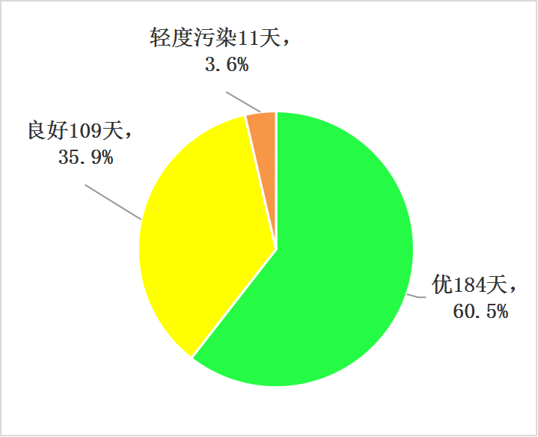
图2 2021年1-10月空气质量等级分布图

